Прадеда глаза
В руки я альбом беру,
Фотографии смотрю.
Много лет прошло с тех пор,
Пожелтел уже альбом.
С фото нежно на меня смотрят прадеда глаза.
Знаю, что он воевал,
Землю нашу защищал,
Всех земляков с Победой!
(Земляк от слова мирного –
Земля!)
И молча я смотрю
на снимок деда,
Что проходил Парадом
у Кремля!

Сергей Мигаль

Наш адрес:
ул. Энгельса д.21
пгт. Красногвардейское
телефон: 2 -48 - 34

Приглашаем Вас каждый день
с 8.00 до 17.00
( кроме воскресенья)
Последний день месяца -
санитарный

Составила библиограф: Кубаткина, Е.
МБУК «ЦБС»
Красногвардейского района РК
Победа в сердце каждого живет

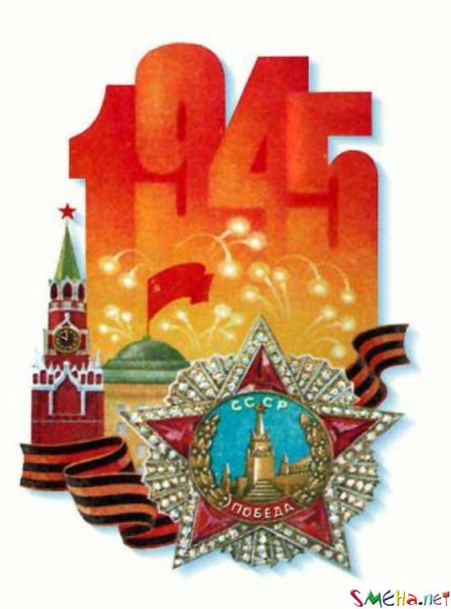
День Победы советского народа над гитлеровской Германией в Великой Отечественной войне 1941 – 1945 гг

п. Красногвардейское 2017 г
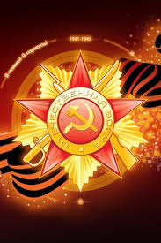
Ветеранам – Слава!
Вы войну прошли, родные,
Знали годы боевые.
Ваши годы боевые –
Символ мужества. Труда.
Вы поверьте, мы о них
Не забудем никогда!
Слушаем рассказы ваши,
Как огнем вас поливали,
Как вы чудом выживали,
Как домой вы письма слали,
Как Победу призывали!
Вы до конца войну прошли,
Вы в логово врага вошли.
Вы с коричневой чумой
Смело шли в неравный бой,
До Берлина чтоб дойти,
Всех от Гитлера спасти
И мир народам принести!
Ветеранам Слава! Слава!
И почет от всех держав.
Слава тем на свете странам,
Кто фашистов победил,
Жизнь нам с вами подарил!
Анастасия Борисова,
ученица 6 кл.
День Победы - это особый праздник, когда замирает и сжимается сердце от звука метронома во время минуты молчания, от горечи невосполнимых потерь, от всех тягот военного лихолетья, которые довелось пережить военному поколению наших родных, близких и просто знакомых, этот праздник настолько огромный, что не помещается в одном- единственном майском дне. И настолько сокровенный, что вмещается в отдельном человеческом сердце.

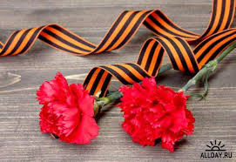
Краткая история праздника
9 мая.
День Победы во Второй Мировой Войне. День легендарной победы над фашизмом и День памяти погибших воинов. В январе 1945 советские войска начали наступление в Центральной Польше и Восточной Пруссии (вынудив гитлеровское командование перебросить часть войск с западного фронта на восточный), а на юге продолжали победоносное продвижение на балканском направлении. Союзнические армии выбили германские части из Рейнской области и Рурского бассейна и продвигались к реке Эльба, а также на центральном и южном участках фронта. Гитлер, переживший четыре покушения, покончил жизнь самоубийством 30 апреля 1945 – до того, как Берлин капитулировал 2 мая после штурма войсками 1-го Белорусского и 1-го Украинского фронтов. 7 мая 1945 представители адмирала Карла Дёница, преемника Гитлера на посту главы государства, подписали акт о безоговорочной капитуляции перед западными союзниками в штаб-квартире Эйзенхауэра в Реймсе. 8 мая в Берлине фельдмаршал Кейтель подписал акт о капитуляции в присутствии представителей советского военного командования. Вся территория Германии была оккупирована советскими, британскими, американскими и французскими войсками. В пригороде Берлина Карлсхорсте в 22 часа 43 минуты по центрально-европейскому времени (в Москве уже наступил следующий день) подписан окончательный Акт о военной капитуляции Германии. От имени германского Верховного главнокомандования акт подписали начальник штаба верховного главнокомандования вермахта генерал-фельдмаршал В. Кейтель, главнокомандующий военно-морскими силами адмирал фон Фридебург, генерал-полковник авиации Г. Ю. Штумпф. Советский Союз представлял заместитель Верховного главнокомандующего маршал Советского Союза Г. К. Жуков, союзников — главный маршал авиации Великобритании А. Теддер. В качестве свидетелей присутствовали командующий стратегическими воздушными силами США генерал К. Спаатс и главнокомандующий французской армией генерал Ж. М. Де Латр Де Тассиньи. Еще до подписания акта И. В. Сталин подписал указ Президиума Верховного Совета СССР о провозглашении 9 мая Днем Победы. Утром 9 мая Указ был прочитан диктором Левитаном по радио.

http://ru.all-interesting.wikia.com/

